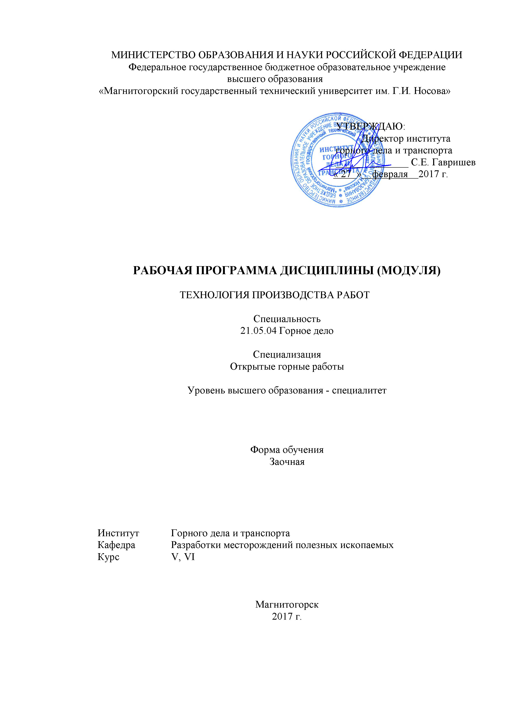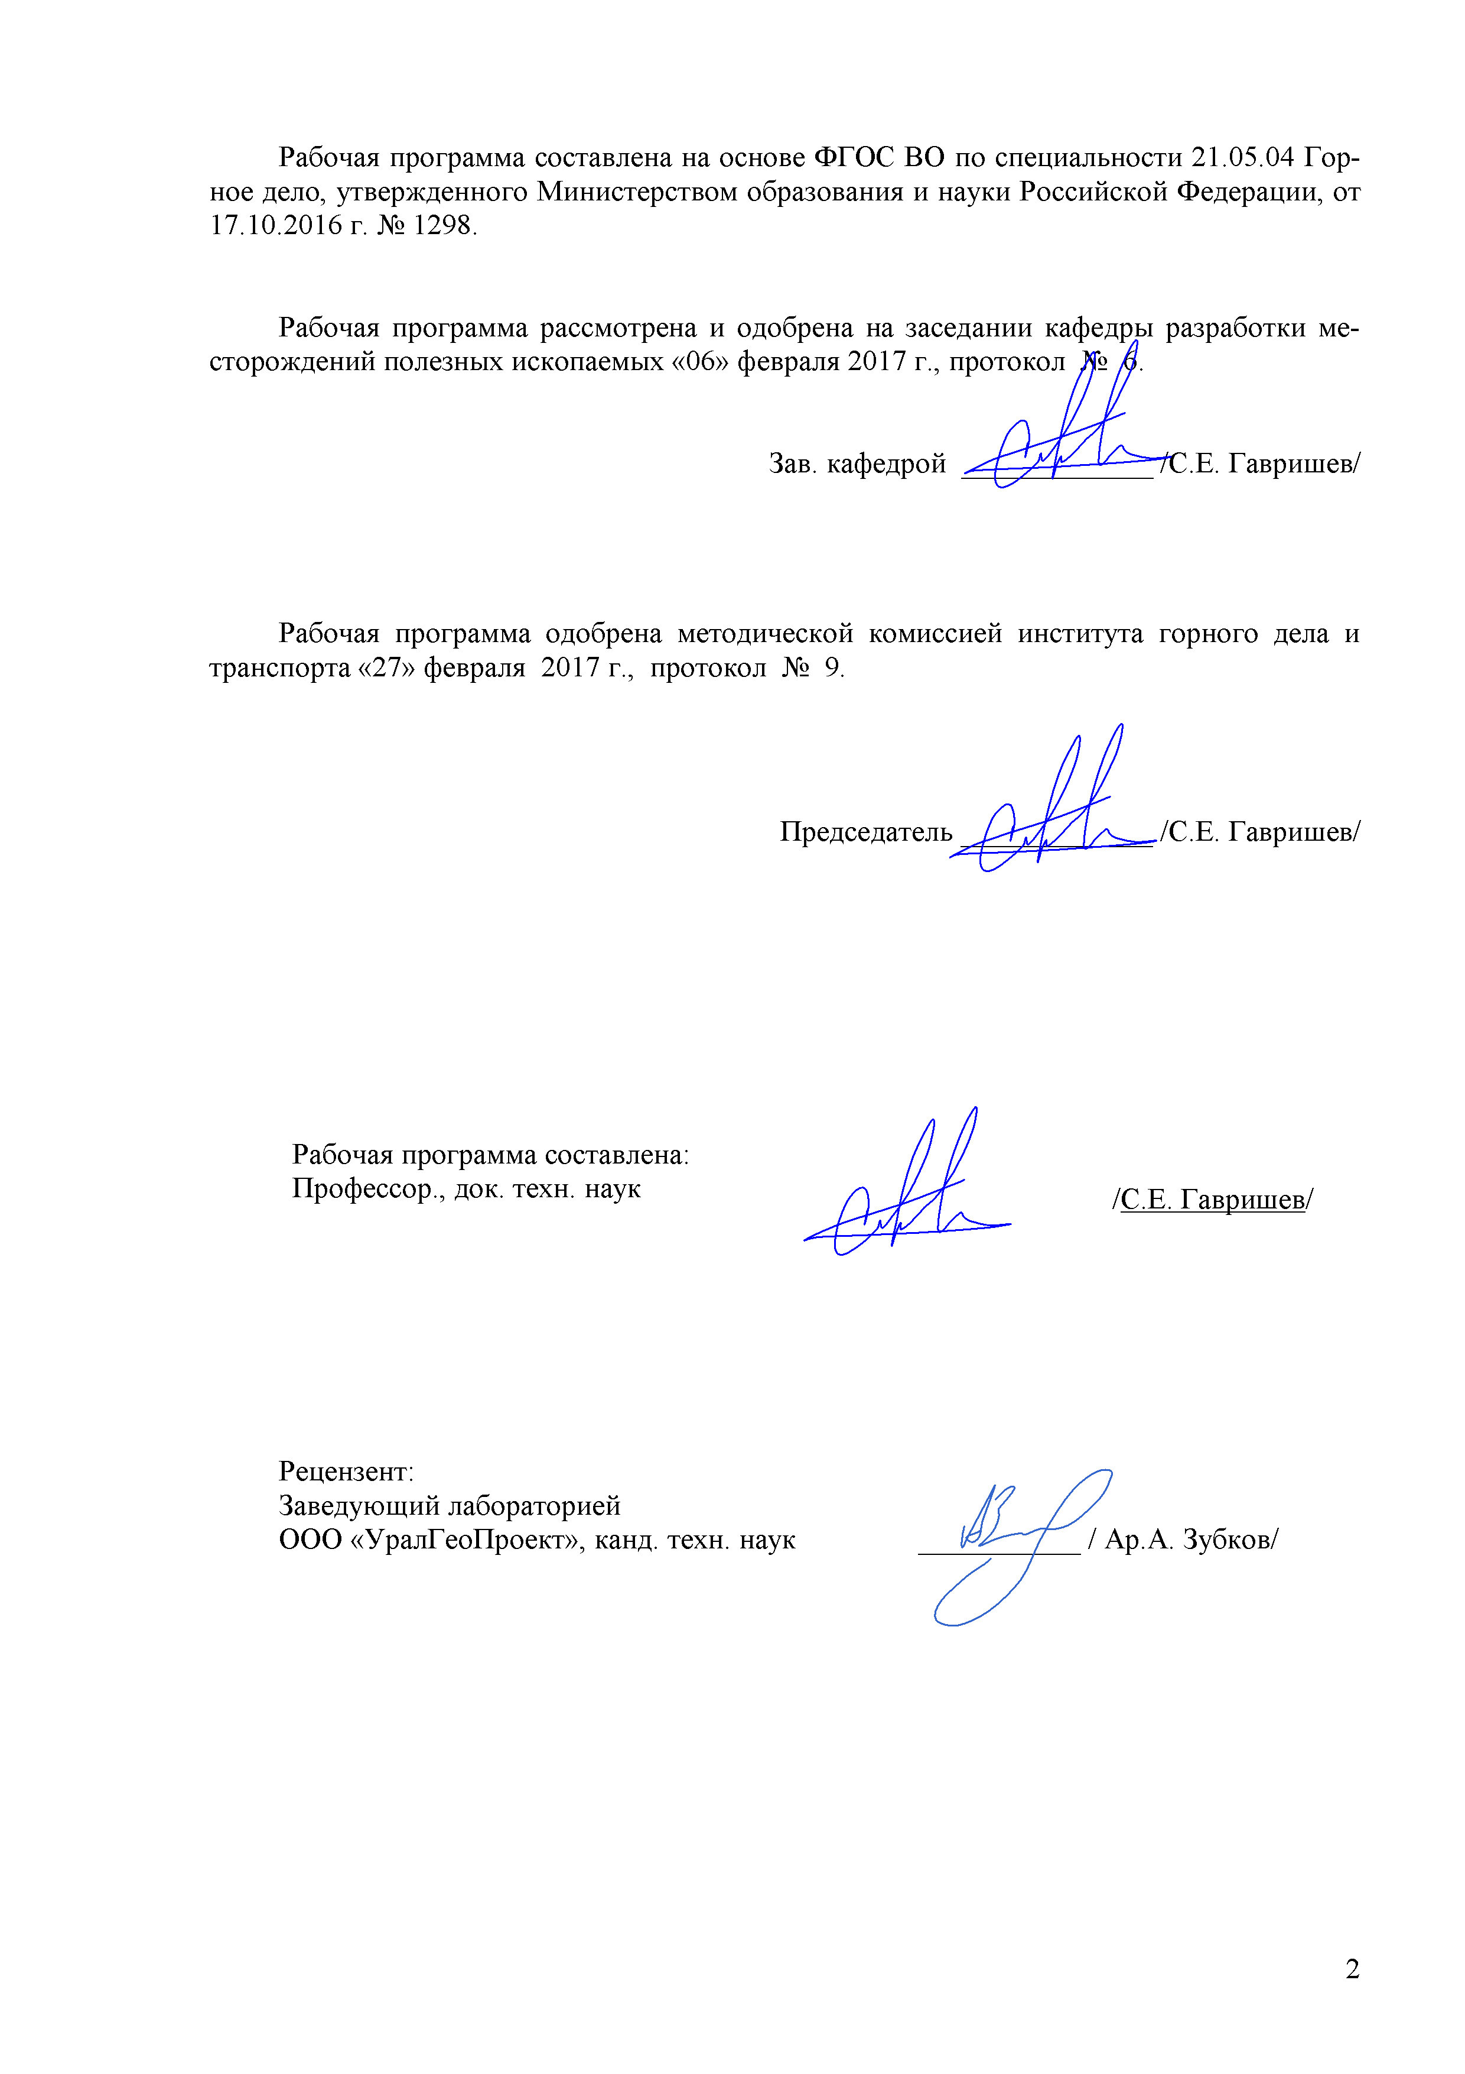
Лист регистрации изменений и дополнений
№ п/п | Раздел  программы | Краткое содержание  изменения/дополнения | Дата.  № протокола  заседания  кафедры | Подпись зав.  кафедрой

1 Цели освоения дисциплины (модуля)
Целями освоения дисциплины «Технология производства работ» заключается в подготовке специалистов умению разрабатывать проектные технологические решения по открытой разработке месторождений полезных ископаемых с учетом основных закономерностей развития техники, технологии и организации в горном производстве.; развитие у студентов личностных качеств, а также формирование профессиональных компетенций в соответствии с требованиями ФГОС ВО по специальности 21.05.04 Горное дело.
Задачи дисциплины - усвоение студентами принципов проектирования:
- предприятий по открытой разработки месторождений полезных ископаемых;
- вскрытия рабочих горизонтов карьеров;
- технологии и комплексной механизации при сплошных и углубочных системах разработки месторождений полезных ископаемых.

2 Место дисциплины (модуля) в структуре образовательной программы
подготовки бакалавра (магистра, специалиста)
Дисциплина Б1.Б.20.02 «Технология производства работ» является дисциплиной, входящей в профессиональный цикл ООП по специальности 21.05.04 – Горное дело, специализация Открытые горные работы.
Дисциплина изучается на 5 и6 курсах, относится к дисциплинам профессионального цикла, базовая часть.
Для изучения дисциплины необходимы знания (умения, владения), сформированные в результате изучения: «Геология», «Математика», «Физика», «Физические основы процессов добычи и переработки полезных ископаемых» «Физика горных пород», «Геомеханика» «Открытая разработка МПИ», «Процессы ОГР».
Дисциплина «Технология производства работ» должна давать практическую подготовку в областях, связанных со вскрытием, системами разработки и комплексной механизации при открытом способе разработки месторождений полезных ископаемых. В процессе освоения курса должно вырабатываться умение разрабатывать проекты по отработке месторождений полезных ископаемых открытым способом.
Знания (умения, владения), полученные при изучении данной дисциплины будут необходимы при изучении дисциплин : «Разработка рудных и угольных месторождений», «Добыча строительных горных пород», «Проектирование карьеров» и Защиты ВКР.

3 Компетенции обучающегося, формируемые в результате освоения
дисциплины (модуля) и планируемые результаты обучения
В результате освоения дисциплины (модуля) «Технология и комплексная механизация открытых горных работ» обучающийся должен обладать следующими компетенциями:
Структурный  элемент  компетенции | Планируемые результаты обучения
ОПК 7
умением пользоваться компьютером как средством управления и обработки информационных массивов
Знать | - Программные продукты, используемые для обработки массивов информации для проектирования карьеров.
Уметь | - Использовать программные продукты, используемые для обработки массивов информации для проектирования карьеров.
Владеть | - Методами ввода геологической информации в программные продукты проектирования карьеров;  - Методами обработки массивов исходной информации для проектирования карьеров.
ПК-8
готовность принимать участие во внедрении автоматизированных систем управления производством
Знать | - Принципы автоматизированных систем управления открытыми горными работами  - Элементы автоматизированных систем управления  - Состав и алгоритм работы автоматизированной системы управления открытыми горными работами.
Уметь | - Решать стандартные задачи по определению производительности комплексов оборудования при автоматизации работ.  - Комплектовать оборудование для автоматизации открытых горных работ  - Применять методы расчета показателей производительности комплексов оборудования при автоматизации работ.
- Владеть | - Терминологией в рамках автоматизированных систем управления открытыми горными работами.  - Принципами комплектации оборудование для автоматизации открытых горных работ  - Инженерными методами расчетов оборудования открытых горных работ.
ПК-22
готовность работать с программными продуктами общего и специального назначения для моделирования месторождений твердых полезных ископаемых, технологий эксплуатационной разведки, добычи и переработки твердых полезных ископаемых, при строительстве и эксплуатации.
Знать | - Виды программных продуктов общего и специального назначения для моделирования месторождений твердых полезных ископаемых, технологий добычи полезных ископаемых.  - Принципы, заложенные в программных продуктов для моделирования месторождений твердых полезных ископаемых и технологий добычи полезных ископаемых.  - Программные продукты общего и специального назначения для моделирования месторождений твердых полезных ископаемых и технологий добычи полезных ископаемых.
Уметь | - Использовать программные продукты для решения отдельных задач по технологии разработке месторождений открытым способом.  - Использовать программные продукты для решения разделов проектов по технологии разработке месторождений открытым способом.  - Использовать программные продукты для разработке проектов по технологии разработке месторождений открытым способом
Владеть | - Практическими навыками работы в среде AutoCAD при разработке разделов проектов.  - Практическими навыками работы в среде AutoCAD и MICROMINE при разработке проектов.  - Практическими навыками проектирования открытых горных работ с использованием программными продуктами общего и специального назначения
ПСК-3.2
владением знаниями процессов, технологий и механизации открытых горных и взрывных работ
Знать | - Основные определения и понятия технологии и комплексной механизации открытых горных работ используемые в проектах.  - Методы выбора способов вскрытия и систем разработок при отработки пологих и наклонных залежей.  - Методы выбора технологических комплексов при сплошных и углубочных системах разработки
Уметь | - Рассчитывать параметры и показатели систем разработки  - Выбирать способ вскрытия и систему разработки для конкретных месторождений.  - Сформировать комплекты основного и вспомогательного оборудования и рассчитать их производительность и схемы экскавации для конкретных горно-геологических условий.
Владеть | - Практическими навыками определения параметров и показателей систем разработки в различных проектах.  - Инженерными методами расчетов технологических процессов, элементов систем разработок, технологических схем ведения горных работ, вскрытия рабочих горизонтов  - Методами проектирования карьеров и планирования открытых горных работ
ПСК-3.4 способностью разрабатывать отдельные части проектов строительства, реконструкции и перевооружения объектов открытых горных работ, проектную и техническую документацию с учетом требований промышленной безопасности
Знать | - Основные разделы проектов строительства и разработки месторождений открытым способом.  - Состав разделов проектов строительства и разработки месторождений открытым способом.  - Состав проектной и технической документации для строительства, реконструкции и перевооружения объектов открытых горных работ с учетом требований промышленной безопасности
Уметь | - Рассчитывать отдельные технологические разделы проектной документации.  - Рассчитывать отдельные разделы проектной документации.  - Разрабатывать проектную и техническую документации для строительства, реконструкции и перевооружения объектов открытых горных работ с учетом требований промышленной безопасности
Владеть | - Терминологий проектной документации на строительство, реконструкцию и перевооружение объектов открытых горных работ и методами расчета отдельных параметров.  - Методами расчета отдельных разделов проектной документации.  - Инженерными методами расчетов проектной и технической документации для строительства, реконструкции и перевооружения объектов открытых горных работ с учетом требований промышленной безопасности

4 Структура и содержание дисциплины (модуля).
Общая трудоемкость дисциплины составляет 7 зачетных единиц 252 акад. часов, в том числе:
– контактная работа – 18,4 акад. часов:
– аудиторная –16 акад. часов;
– внеаудиторная – 2,4 акад. часов
– самостоятельная работа – 221 акад. часов;
– подготовка к экзамену – 12,6 акад. часа.

Раздел/ тема  дисциплины | Курс | Аудиторная  контактная работа  (в акад. часах) |  |  | Самостоятельная работа (в акад. часах) | Вид самостоятельной  работы | Форма текущего контроля успеваемости и  промежуточной аттестации | Код и структурный  элемент  компетенции
Раздел/ тема  дисциплины | Курс | лекции | лаборат.  занятия | практич. занятия
1. Определение основных параметров карьера | 5 |  | - | 2/2 | 30 | Самостоятельное изучение учебной и научно литературы Работа с электронными библиотеками.. | Контрольная работа №1 | ОПК 7  ПК-8  ПК-22  ПСК-3.4
2. Выбор способа вскрытия рабочих горизонтов карьера | 5 |  | - | 2/2 | 30 | Самостоятельное изучение учебной и научно литературы Работа с электронными библиотеками.. | Контрольная работа №2 | ОПК 7  ПК-8  ПК-22  ПСК-3.4
3. Выбор системы открытой разработки месторождения | 5 |  | - | 2/2 | 30 | Поиск дополнительной информации по применяемых на карьерах системах разработки. | Раздел проекта | ОПК 7  ПК-8  ПК-22  ПСК-3.4
Итого по разделу | 5 |  | - | 6/6 | 90 |  |  | ОПК 7  ПК-8  ПК-22  ПСК-3.4
Итого за курс | 5 |  |  | 6/6 | 90 |  | Экзамен
4. Выбор системы разработки и способа вскрытия горизонтальных и пологих залежей. | 6 |  |  | 2 | 30 | Самостоятельное изучение учебной и научно литературы. Разработка проекта | Контрольная работа №3 | ПСК-3.2  ПСК-3.4
5. Выбор и расчет экскаваторно-отвального технологического комплекса | 6 |  |  | 2 | 30 | Поиск дополнительной информации по применяемых на карьерах экскаваторно-автомобильных комплексов. Разработка проекта | Тестирование | ПСК-3.2  ПСК-3.4
6. Выбор и расчет технологического комплекса с консольными отвалообразователями и транспортно-отвальными мостами. | 6 |  |  | 2 | 30 | Поиск дополнительной информации по применяемых на карьерах комплексов с консольными отваообразователями и транспортно отвальными мостами. Разработка проекта | Контрольная работа №4 | ПСК-3.2  ПСК-3.4
7. Выбор и расчет скреперного, бульдозерного и гидромеханизированного комплексы. | 6 |  |  | 2 | 30 | Разработка проекта | Раздел проекта | ПСК-3.2  ПСК-3.4
8. Выбор и расчет транспортного технологического комплекса | 6 |  |  | 2 | 11 | Разработка проекта | Проект | ПСК-3.2  ПСК-3.4
Итого по разделу | 6 |  | - | 10 | 139
Итого за курс | 6 |  | - | 16/6 | 221 |  | Зачет

5 Образовательные и информационные технологии
5.1. Традиционные образовательные технологии ориентируются на организацию образовательного процесса, предполагающую прямую трансляцию знаний от преподавателя к студенту (преимущественно на основе объяснительно-иллюстративных методов обучения). Учебная деятельность студента носит в таких условиях, как правило, репродуктивный характер.
Формы учебных занятий с использованием традиционных технологий:
Практическое занятие, посвященное освоению конкретных умений и навыков по предложенному алгоритму.
5.2. Технологии проблемного обучения – организация образовательного процесса, которая предполагает постановку проблемных вопросов, создание учебных проблемных ситуаций для стимулирования активной познавательной деятельности студентов.
Формы учебных занятий с использованием технологий проблемного обучения:
Практическое занятие в форме практикума – организация учебной работы, направленная на решение комплексной учебно-познавательной задачи, требующей от студента применения как научно-теоретических знаний, так и практических навыков.
5.3. Технологии проектного обучения – организация образовательного процесса в соответствии с алгоритмом поэтапного решения проблемной задачи или выполнения учебного задания. Проект предполагает совместную учебно-познавательную деятельность группы студентов, направленную на выработку концепции, установление целей и задач, формулировку ожидаемых результатов, определение принципов и методик решения поставленных задач, планирование хода работы, поиск доступных и оптимальных ресурсов, поэтапную реализацию плана работы, презентацию результатов работы, их осмысление и рефлексию.
Основной тип проектов:
Исследовательский проект – структура приближена к формату научного исследования (доказательство актуальности темы, определение научной проблемы, предмета и объекта исследования, целей и задач, методов, источников, выдвижение гипотезы, обобщение результатов, выводы, обозначение новых проблем).
5.4. Интерактивные технологии – организация образовательного процесса, которая предполагает активное и нелинейное взаимодействие всех участников, достижение на этой основе личностно значимого для них образовательного результата. Наряду со специализированными технологиями такого рода принцип интерактивности прослеживается в большинстве современных образовательных технологий. Интерактивность подразумевает субъект-субъектные отношения в ходе образовательного процесса и, как следствие, формирование саморазвивающейся информационно-ресурсной среды.
Формы учебных занятий с использованием специализированных интерактивных технологий:
Лекция «обратной связи» – лекция–провокация (изложение материала с заранее запланированными ошибками), лекция-беседа, лекция-дискуссия, лекция-прессконференция.
5.5. Информационно-коммуникационные образовательные технологии – организация образовательного процесса, основанная на применении специализированных программных сред и технических средств работы с информацией.
Формы учебных занятий с использованием информационно-коммуникационных технологий:
Практическое занятие в форме презентации – представление результатов проектной или исследовательской деятельности с использованием специализированных программных сред.
Для реализации предусмотренных видов учебной работы в качестве образовательных технологий в преподавании дисциплины «Технология производства работ» используются традиционная и модульно - компетентностная технологии.
Передача необходимых теоретических знаний и формирование основных предоставлений по курсу «Технология производства работ» происходит с использованием мультимедийного оборудования.
Совокупность докладов по предварительно подготовленной проблематике сделанных на конференции обеспечивает всестороннее освещение проблемы за счет дополнения и уточнения преподавателем.
При проведении практических занятий используется работа в команде, контекстное обучение, обучение на основе опыта, «мозговой штурм» и традиционный семинар.
Самостоятельная работа стимулирует студентов в процессе подготовки домашних заданий и докладов для практических занятий, при подготовке к итоговой аттестации

6 Учебно-методическое обеспечение самостоятельной работы обучающихся
По дисциплине «Технология производства работ» предусмотрена аудиторная и внеаудиторная самостоятельная работа обучающихся.
Самостоятельная работа по освоению дисциплины необходима для углубленного изучения материала курса. Самостоятельная работа студентов регламентируется графиками учебного процесса и самостоятельной работы.
Самостоятельная работа студентов состоит из следующих взаимосвязанных частей:
- Изучение теоретического материала в форме:
- Самостоятельное изучение учебной и научно литературы по теме
- Поиск дополнительной информации по теме (работа с библиографическим материалами, с электронными библиотеками и ЭОР, информационно-коммуникационные сети Интернет).
Остаточные знания определяются результатами сдачи экзамена (зачета).
- Подготовка к практическим занятиям
- Выполнение проекта.
Самостоятельная работа выполняется студентами на основе учебно-методических материалов дисциплины, приведенных в разделе 7.
В индивидуальном порядке студенты выполняют реальные проекты по заказам предприятий.
Проект выполняется обучающимся самостоятельно под руководством преподавателя. При выполнении к проекта обучающийся должен показать свое умение работать с нормативным материалом и другими литературными источниками, а также возможность систематизировать и анализировать фактический материал и самостоятельно творчески его осмысливать.
В начале изучения дисциплины преподаватель предлагает обучающимся на выбор перечень тем проектов. Обучающийся самостоятельно выбирает тему проекта.. Утверждение тем проектов проводится ежегодно на заседании кафедры.
После выбора темы преподаватель формулирует задание по проекту и рекомендует перечень литературы для ее выполнения. Исключительно важным является использование информационных источников, а именно системы «Интернет», что даст возможность обучающимся более полно изложить материал по выбранной им теме.
В процессе написания проекта обучающийся должен разобраться в теоретических вопросах избранной темы, самостоятельно проанализировать практический материал, разобрать и обосновать практические предложения.
Преподаватель, проверив проект, может возвратить его для доработки вместе с письменными замечаниями. Студент должен устранить полученные замечания в установленный срок, после чего проект окончательно оценивается.
Проект должен быть оформлен в соответствии с СМК-О-СМГТУ-42-09 «Курсовой проект (работа): структура, содержание, общие правила выполнения и оформления».
Примерный перечень тем курсовых проектов и пример задания представлены в разделе 7 «Оценочные средства для проведения промежуточной аттестации»

7 Оценочные средства для проведения промежуточной аттестации
а) Планируемые результаты обучения и оценочные средства для проведения промежуточной аттестации:

Структурный элемент  компетенции | Планируемые результаты обучения | Оценочные средства
ОПК 7
умением пользоваться компьютером как средством управления и обработки информационных массивов
Знать | - Программные продукты, используемые для обработки массивов информации для проектирования карьеров. | Теоретические вопросы, тесты
Уметь | - Использовать программные продукты, используемые для обработки массивов информации для проектирования карьеров. | Практические задания
Владеть | - Методами ввода геологической информации в программные продукты проектирования карьеров;  - Методами обработки массивов исходной информации для проектирования карьеров. | Задания на решение задач из профессиональной области, задание на проект по темам
ПК-8
готовность принимать участие во внедрении автоматизированных систем управления производством
Знать | - Принципы автоматизированных систем управления открытыми горными работами  - Элементы автоматизированных систем управления  - Состав и алгоритм работы автоматизированной системы управления открытыми горными работами. | Теоретические вопросы, тесты
Уметь | - Решать стандартные задачи по определению производительности комплексов оборудования при автоматизации работ.  - Комплектовать оборудование для автоматизации открытых горных работ  - Применять методы расчета показателей производительности комплексов оборудования при автоматизации работ. | Практические задания
Владеть | - Терминологией в рамках автоматизированных систем управления открытыми горными работами.  - Принципами комплектации оборудование для автоматизации открытых горных работ  - Инженерными методами расчетов оборудования открытых горных работ. | Задания на решение задач из профессиональной области, задание на проект по темам
ПК-22
готовность работать с программными продуктами общего и специального назначения для моделирования месторождений твердых полезных ископаемых, технологий эксплуатационной разведки, добычи и переработки твердых полезных ископаемых, при строительстве и эксплуатации.
Знать | - Виды программных продуктов общего и специального назначения для моделирования месторождений твердых полезных ископаемых, технологий добычи полезных ископаемых.  - Принципы, заложенные в программных продуктов для моделирования месторождений твердых полезных ископаемых и технологий добычи полезных ископаемых.  - Программные продукты общего и специального назначения для моделирования месторождений твердых полезных ископаемых и технологий добычи полезных ископаемых. | Теоретические вопросы, тесты
Уметь | - Использовать программные продукты для решения отдельных задач по технологии разработке месторождений открытым способом.  - Использовать программные продукты для решения разделов проектов по технологии разработке месторождений открытым способом.  - Использовать программные продукты для разработке проектов по технологии разработке месторождений открытым способом | Практические задания
Владеть | - Практическими навыками работы в среде AutoCAD при разработке разделов проектов.  - Практическими навыками работы в среде AutoCAD и MICROMINE при разработке проектов.  - Практическими навыками проектирования открытых горных работ с использованием программными продуктами общего и специального назначения | Задания на решение задач из профессиональной области, задание на проект по темам
ПСК-3.2
владением знаниями процессов, технологий и механизации открытых горных и взрывных работ
Знать | - Основные определения и понятия технологии и комплексной механизации открытых горных работ используемые в проектах.  - Методы выбора способов вскрытия и систем разработок при отработки пологих и наклонных залежей.  - Методы выбора технологических комплексов при сплошных и углубочных системах разработки. | Теоретические вопросы, тесты
Уметь | - Рассчитывать параметры и показатели систем разработки  - Выбирать способ вскрытия и систему разработки для конкретных месторождений.  - Сформировать комплекты основного и вспомогательного оборудования и рассчитать их производительность и схемы экскавации для конкретных горно-геологических условий. | Практические задания
Владеть | - Практическими навыками определения параметров и показателей систем разработки в различных проектах.  - Инженерными методами расчетов технологических процессов, элементов систем разработок, технологических схем ведения горных работ, вскрытия рабочих горизонтов  - Методами проектирования карьеров и планирования открытых горных работ. | Задания на решение задач из профессиональной области, задание на проект по темам
ПСК-3.4 способностью разрабатывать отдельные части проектов строительства, реконструкции и перевооружения объектов открытых горных работ, проектную и техническую документацию с учетом требований промышленной безопасности
Знать | - Основные разделы проектов строительства и разработки месторождений открытым способом.  - Состав разделов проектов строительства и разработки месторождений открытым способом.  Состав проектной и технической документации для строительства, реконструкции и перевооружения объектов открытых горных работ с учетом требований промышленной безопасности | Задания на решение задач из профессиональной области, задание на проект по темам
Уметь | - Рассчитывать отдельные технологические разделы проектной документации.  - Рассчитывать отдельные разделы проектной документации;  - Разрабатывать проектную и техническую документации для строительства, реконструкции и перевооружения объектов открытых горных работ с учетом требований промышленной безопасности | Практические задания
Владеть | - Терминологий проектной документации на строительство, реконструкцию и перевооружение объектов открытых горных работ и методами расчета отдельных параметров.  - Методами расчета отдельных разделов проектной документации.  - Инженерными методами расчетов проектной и технической документации для строительства, реконструкции и перевооружения объектов открытых горных работ с учетом требований промышленной безопасности | Задания на решение задач из профессиональной области, задание на проект по темам

б) Порядок проведения промежуточной аттестации, показатели и критерии оценивания:
Промежуточная аттестация по дисциплине «Технология производства работ» включает теоретические вопросы, позволяющие оценить уровень усвоения обучающимися знаний, выявляющие степень сформированности умений и владений, проводится в форме зачета, экзамена и в форме выполнения и защиты проекта.
Зачет по данной дисциплине проводится в устной форме по теоретическим вопросам.
Показатели и критерии оценивания зачета:
– на оценку «зачтено» – обучающийся демонстрирует уровень сформированности компетенций выше порогового: основные знания, умения освоены, но допускаются незначительные ошибки, неточности, затруднения при аналитических операциях, переносе знаний и умений на новые, нестандартные ситуации.
– на оценку «не зачтено» – обучающийся демонстрирует знания не более 20% теоретического материала, допускает существенные ошибки, не может показать интеллектуальные навыки решения простых задач.
Экзамен по данной дисциплине проводится в устной форме по экзаменационным билетам, каждый из которых включает 2 теоретических вопроса и одно практическое задание.
Показатели и критерии оценивания экзамена:
– на оценку «отлично» (5 баллов) – обучающийся демонстрирует высокий уровень сформированности компетенций, всестороннее, систематическое и глубокое знание учебного материала, свободно выполняет практические задания, свободно оперирует знаниями, умениями, применяет их в ситуациях повышенной сложности.
– на оценку «хорошо» (4 балла) – обучающийся демонстрирует средний уровень сформированности компетенций: основные знания, умения освоены, но допускаются незначительные ошибки, неточности, затруднения при аналитических операциях, переносе знаний и умений на новые, нестандартные ситуации.
– на оценку «удовлетворительно» (3 балла) – обучающийся демонстрирует пороговый уровень сформированности компетенций: в ходе контрольных мероприятий допускаются ошибки, проявляется отсутствие отдельных знаний, умений, навыков, обучающийся испытывает значительные затруднения при оперировании знаниями и умениями при их переносе на новые ситуации.
– на оценку «неудовлетворительно» (2 балла) – обучающийся демонстрирует знания не более 20% теоретического материала, допускает существенные ошибки, не может показать интеллектуальные навыки решения простых задач.
– на оценку «неудовлетворительно» (1 балл) – обучающийся не может показать знания на уровне воспроизведения и объяснения информации, не может показать интеллектуальные навыки решения простых задач.
Проект выполняется под руководством преподавателя, в процессе ее написания обучающийся развивает навыки к научной работе, закрепляя и одновременно расширяя знания, полученные при изучении курса «Технология производства работ». При выполнении курсового проекта обучающийся должен показать свое умение работать с нормативным материалом и другими литературными источниками, а также возможность систематизировать и анализировать фактический материал и самостоятельно творчески его осмысливать.
В процессе написания проекта обучающийся должен разобраться в теоретических вопросах избранной темы, самостоятельно проанализировать практический материал, разобрать и обосновать практические предложения.
Показатели и критерии оценивания проекта:
– на оценку «отлично» (5 баллов) – проект выполнен в соответствии с заданием, обучающийся показывает высокий уровень знаний не только на уровне воспроизведения и объяснения информации, но и интеллектуальные навыки решения проблем и задач, нахождения уникальных ответов к проблемам, оценки и вынесения критических суждений;
– на оценку «хорошо» (4 балла) – проект выполнен в соответствии с заданием, обучающийся показывает знания не только на уровне воспроизведения и объяснения информации, но и интеллектуальные навыки решения проблем и задач, нахождения уникальных ответов к проблемам;
– на оценку «удовлетворительно» (3 балла) – проект выполнен в соответствии с заданием, обучающийся показывает знания на уровне воспроизведения и объяснения информации, интеллектуальные навыки решения простых задач;
– на оценку «неудовлетворительно» (2 балла) – задание преподавателя выполнено частично, в процессе защиты проекта обучающийся допускает существенные ошибки, не может показать интеллектуальные навыки решения поставленной задачи.
– на оценку «неудовлетворительно» (1 балл) – задание преподавателя выполнено частично, обучающийся не может воспроизвести и объяснить содержание, не может показать интеллектуальные навыки решения поставленной задачи.
Для проведения контроля знаний, умений и навыков студентов по дисциплине разработаны:
– теоретические вопросы для самоконтроля при подготовке к зачету и экзамену;
– экзаменационные билеты;
– электронные бланки тестовых заданий для проведения входного и текущего контроля, а также итоговой промежуточной аттестации по дисциплине;
– электронные бланки тестового контроля при проведении лабораторных работ
– темы курсовых проектов.

Задания и исходные данные для выполнения практических работ по дисциплине «Технология производства работ»

Тема: СИСТЕМЫ РАЗРАБОТКИ С НЕПОСРЕДСТВЕННОЙ ПЕРЕВАЛКОЙ ПОРОД ВСКРЫШИ. СХЕМЫ ЭКСКАВАЦИИ С ПРИМЕНЕНИЕМ ОДНОКОВШОВЫХ ВСКРЫШНЫХ ЭКСКАВАТОРОВ.
Задача 1. Определить предельную мощность вскрыши при работе экскаватора ЭВГ-35.65М в следующих условиях:
- транспортирование угля производится: по кровле пласта (вариант 1-10); по подошве пласта (вариант 11-20);
- горизонтальный угольный пласт мощностью $h$=6+0,3N (N – номер варианта);
- радиус разгрузки экскаватора $R_{p}$=62 м;
- расстояние от оси хода экскаватора до верхней бровки угольного пласта $B$=15 м (для вариантов 1-10); $B$=10 м (для вариантов (11-20);
- ширина заходки $S$=30 м;
- угол откоса угольного уступа $α$=50+ N град.;
- угол откоса отвала $β$=30+0,5N град.;
- коэффициент разрыхления породы $K_{p}$=1,15+0,01N.
Задача 2. Определить параметры системы разработки, начертить план и вертикальный разрез схемы выемки и перевалки породы вскрышным экскаватором ЭКГ-15 для следующих условиях:
- транспортирование угля производится по подошве пласта;
- горизонтальный угольный пласт мощностью $h$=4+0,3N (N – номер варианта);
- мощность вскрышных пород $H$=30-0,5N м;
- радиус разгрузки экскаватора $R_{p}$=37,5 м;
- половина ширины хода экскаватора$с/2$=6,75 м;
- расстояние от оси хода экскаватора до верхней бровки угольного пласта $B$=10 м (для вариантов;
- ширина заходки $S$=35 м;
- угол откоса угольного уступа $α$=50+ N град.;
- угол откоса отвала $β$=30+0,5N град.;
- коэффициент разрыхления породы $K_{p}$=1,15+0,01N.

Тема: СИСТЕМЫ РАЗРАБОТКИ С НЕПОСРЕДСТВЕННОЙ ПЕРЕВАЛКОЙ ПОРОД ВСКРЫШИ. СХЕМЫ ЭКСКАВАЦИИ С ПРИМЕНЕНИЕМ ДРАГЛАЙНОВ
Задача Определить максимальную высоту вскрышного уступа при работе драглайна ЭШ-15/90А в следующих условиях:
- транспортирование угля производится: по кровле пласта (вариант 1-10); по подошве пласта (вариант 11-20);
- драглайн установлен: на кровле вскрышного уступа (вариант 1-7); на промежуточном горизонте вскрышного уступа (вариант 8-15); на кровле добычного уступа (вариант 16-20);
- радиус разгрузки экскаватора $R_{p}$=83,5 м;
- ширина предохранительной бермы$L$=7 м;
- расстояние от оси хода экскаватора до верхней бровки вскрышного уступа $B$=18 м (для варианта 1-10); $B$=12 м (для варианта 11-20); м;
- ширина заходки $S$=27 м;
- угол откоса вскрышного уступа $γ$=40+0,2N град.;
- угол откоса добычного уступа $α$=60+0,5N град.;
- угол откоса отвала $β$=30+0,3N град.;
- коэффициент разрыхления породы $K_{p}$=1,1+0,01N.
Тема: КРАТНАЯ ЭКСКАВАТОРНАЯ ПЕРЕВАЛКА. СХЕМА ЭКСКАВАЦИИ С ПРИМЕНЕНИЕМ ВСКРЫШНЫХ ОДНОКОВШОВЫХ ЭКСКАВАТОРОВ.
Задача. Определить максимальную высоту нижнего вскрышного уступа и коэффициент переэкскавации при работе драглайна ЭВГ-35.65М в следующих условиях:
- без подвалки добычного уступа (вариант 1-7), с частичной подвалкой (вариант 8-15), с полной подвалкой (вариант 16-20);
- мощность угольного пласта $h$=10+0,5N;
- высота подвалки добычного уступа $h_{П}$=4+0,5N м;
- наибольший радиус разгрузки экскаватора $R_{p}$=62 м;
- максимальная высота разгрузки $H_{p\text{.}\text{max}}$=45 м;
- высота разгрузки при максимальном радиусе разгрузи $H_{p}$=26 м
- ширина предохранительной бермы$L$=8 м;
- расстояние от оси хода экскаватора до верхней бровки угольного уступа $B$=14 м;
- ширина заходки $S$=30+0,2N м;
- ширина площадки на почве угля $Б$=4 м;
- угол откоса вскрышного уступа $γ$=40+0,5N град.;
- угол откоса добычного уступа $α$=50+0,5N град.;
- угол откоса отвала $β$=30+0,5N град.;
коэффициент разрыхления породы $K_{p}$=1,15+0,02N.

Тема: КРАТНАЯ ЭКСКАВАТОРНАЯ ПЕРЕВАЛКА. СХЕМА ЭКСКАВАЦИИ С ПРИМЕНЕНИЕМ ДРАГЛАЙНОВ
Задача. Выбрать экскаватор и определить параметры системы разработки с кратной перевалкой вскрышных пород во внутренний отвал при расположении драглайна на промежуточном горизонте вскрышного уступа (рис.1).
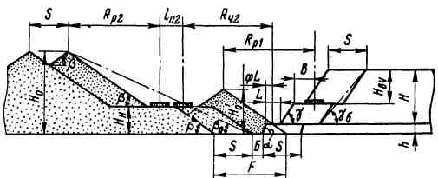

Рис. 1 Схема экскавации с драглайнами на вскрышном подуступе и на предотвале
Принятые параметры системы разработки должны обеспечивать минимальные объемы переэкскавации и максимальную производительность карьера по полезному ископаемому.
Начертить в масштабе план и вертикальный разрез системы разработки с рассчитанными параметрами.
Условие:
- высота добычного уступа $h$=8 м;
- высота вскрышного уступа $H$=15 +N м;
- расстояние от оси хода экскаватора до верхней бровки нижнего подуступа $B$=10 м;
- ширина предохранительной бермы на верхней площадке добычного уступа$L$=3 м;
- ширина площадки на почве угля $Б$=5 м;
- угол откоса вскрышного уступа $γ$=40+0,5N град.;
- угол откоса добычного уступа $α$=50+0,5N град.;
- угол откоса отвала $β$=30+0,5N град.;
- коэффициент разрыхления породы $K_{p}$=1,15+0,02N.

Тема: РАСЧЕТ И ВЗАИМОУВЯЗКА ПАРАМЕТРОВ И ПОКАЗАТЕЛЕЙ УГЛУБОЧНЫХ СИСТЕМ ОТКРЫТОЙ РАЗРАБОТКИ МЕСТОРОЖДЕНИЙ
Исходные данные
- Простирание рудного тела (Lи) и длина карьера по низу (Lк.нз) 450 м.
- Горизонтальная мощность залежи (Ви) и ширина дна карьера (Вк.нз)-140 м.
- Граничная глубина карьера Нг=280 м.
- Мощность покрывающих пород Нзал=20 м.
- Ширина траншей по низу капитальных и разрезных Втр=25 м.
- Плотность: руды $γ_{и}=3,4$т/м3; скальной вскрыши $γ_{в}$=2,7 т/м3 .
- Производительность экскаваторов: ЭКГ-5А Q=900 тыс. м3/год; ЭКГ-8И Q=1300 тыс. м3/год.
- Угол падения рудного тела $α_{и}={\text{30}}^{о}$.
- Направление углубки ($ϕ_{у}$) принять равным углу падения рудного тела ($α_{и}$) по контакту с висячим или лежачим боком залежи.
- Транспорт – автомобильный.
- Остальные данные сведены в табл. 2.1 и 2.2.
Таблица 1
Исходные данные для расчетно-графической работы
Номер варианта | Производственная мощность карьера в год |  | Глубина карьера на расчетный период, Нр.З. , м
Номер варианта | руда Qк(и), млн.м3 | скальная вскрыша Qк(в), млн. м3 | Глубина карьера на расчетный период, Нр.З. , м
0 | 1,7 | 7,7 | 72
1 | 1,0 | 2,0 | 100
2 | 1,1 | 2,2 | 100
3 | 1,2 | 2,4 | 100
4 | 1,3 | 2,6 | 100
5 | 1,4 | 2,8 | 100
6 | 1,5 | 3,0 | 100
7 | 1,6 | 3,2 | 100
8 | 1,7 | 3,4 | 100
9 | 1,8 | 3,6 | 100
10 | 1,9 | 3,8 | 100
11 | 2,0 | 6,0 | 150
12 | 2,1 | 6,3 | 150
13 | 2,2 | 6,6 | 150
14 | 2,3 | 6,9 | 150
15 | 2,4 | 7,2 | 150
16 | 2,5 | 7,5 | 150
17 | 2,6 | 7,8 | 150
18 | 2,7 | 8,1 | 150
19 | 2,8 | 8,4 | 150
20 | 2,9 | 8,7 | 150
21 | 1,0 | 4,0 | 200
22 | 1,1 | 4,4 | 200
23 | 1,2 | 4,8 | 200
24 | 1,3 | 5,2 | 200
25 | 1,4 | 5,6 | 200
26 | 1,5 | 6,0 | 200
27 | 1,6 | 6,4 | 200
28 | 1,7 | 6,8 | 200
29 | 1,8 | 7,2 | 200
30 | 1,9 | 7,6 | 250
31 | 2,0 | 7,0 | 250
32 | 2,1 | 7,35 | 250
33 | 2,2 | 7,7 | 250
34 | 2,3 | 8,05 | 250
35 | 2,4 | 8,4 | 250
36 | 2,5 | 8,75 | 250
37 | 2,6 | 9,1 | 250
38 | 2,7 | 9,45 | 250
39 | 2,8 | 9,8 | 250
40 | 2,9 | 10,15 | 250
41 | 1,0 | 1,0 | 280
42 | 1,1 | 1,1 | 280
43 | 1,2 | 1,2 | 280
44 | 1,3 | 1,3 | 280
45 | 1,4 | 1,4 | 280
46 | 1,5 | 1,5 | 280
47 | 1,6 | 1,6 | 280
48 | 1,7 | 1,7 | 280
49 | 1,8 | 1,8 | 280
50 | 1,9 | 1,9 | 280

Недостающие данные берутся из справочной литературы.
Номер варианта – последние цифры шифра (для заочного обучения) или порядковый номер в списке группы ( для дневного обучения).

Углы откосов уступов и борта карьера
Угол откоса уступа $α_{у}$, град |  |  |  |  | Угол откоса нерабочего борта карьера $ϕ_{н}$, град
рабочего $α_{у\text{.}р\text{.}}$ |  |  | не рабочего $α_{у\text{.}н\text{.}}$ |  | Угол откоса нерабочего борта карьера $ϕ_{н}$, град
Породы |  | руда | Породы |  | Угол откоса нерабочего борта карьера $ϕ_{н}$, град
рыхлые | скальные | руда | рыхлые | скальные | Угол откоса нерабочего борта карьера $ϕ_{н}$, град
45 | 75 | 75 | 30 | 60 | 41

Задание на выполнение расчетно-графической работы
- Обосновать способ, схему и систему вскрытия месторождения по вышеприведенным инженерно-техническим данным (табл.1. и 2.) для углубочных одно, двухбортовой и кольцевой центральной систем разработки.
- Привести план горных работ карьера и разрезы в масштабах 1:1000 или 1:2000.
- Рассчитать параметры и показатели углубочных систем разработки в их взаимозависимости между собой и параметрами карьера.

8 Учебно-методическое и информационное обеспечение дисциплины (модуля)
а) Основная литература:
- Ржевский В.В. Открытые горные работы: Технология и комплексная механизация. Учебник. – М.: ЛЕНАНД, 2017. 549 с.
- Колесников В.Ф.. Технология и комплексная механизация открытых горных работ / издательство «ИНФРА-М» Электронно-библиотечная система. – Режим доступа: http://www.magtu.ru//. – http://znanium.com/. – Загл. с экрана.

б) Дополнительная литература:
- Ялтанец И.М. и др. Практикум по процессам и технологии открытых горных и строительных работ. Учебное пособие. М.: Горная книга, 2016. 519 с. – Режим доступа: http://www.magtu.ru// – http://e.lanbook.com/. – Загл. с экрана.
- Гавришев С.Е., Караулов Г.А., Караулов Н.Г., Доможиров Д.В., Вскрытие и системы разработки месторождений. Магнитогорск: МГТУ, 2009. – 127 с.
- Федеральные нормы и правила в области промышленной безопасности «Правила безопасности при ведении горных работ и переработке твердых полезных ископаемых». М.: ЗАО НТЦ ПБ, 2015. – 276 с.
- Федеральные нормы и правила в области промышленной безопасности «Правила безопасности при взрывных работах». М.: ЗАО НТЦ ПБ, 2015. – 332 с..
- Арсентьев А.И. Вскрытие и системы разработки карьерных полей. – М.: Недра, 1981. – 278 с.
- Арсентьев А.И., Холодняков Г.А. Проектирование горных работ при открытой разработке месторождений. М.: Недра, 1994. - 336 с.
- Открытые горные работы. Справочник /Трубецкой К.Н., Потапов М.П., Виницкий К.Е., Мельников Н.Н. и др. М.: Горное бюро, 1994. - 590 с.

в) Методические указания:
- Гавришев С.Е., Кузнецова Т.С. Методические указания к практическим работам по дисциплине «Технология и комплексная механизация открытых горных работ». Магнитогорск: МГТУ, 2008. - 18 с.
- Гавришев С.Е., Пыталев И.А. Углубочные системы разработки. Магнитогорск: МГТУ, 2010. - 23 с.

г) Программное обеспечение и Интернет-ресурсы:
- Государственная публичная научно-техническая библиотека России [Электронный ресурс] – Режим доступа: http://www.gpntb.ru/ – свободный. – Загл. с экрана. – Яз. рус., англ.
- Студенческая библиотека [Электронный ресурс]. – Режим доступа: http://www.libstudend.ru/ – свободный. – Загл. с экрана. – Яз. рус., англ.
- Бибилиотека ФГБОУ ВПО ВПО «МГТУ» [Электронный ресурс]. – Режим доступа: http://www.magtu.ru/, свободный. – Загл. с экрана. – Яз. рус.
- Российская государственная библиотека [Электронный ресурс]/ Центр информ. технологий РГБ; ред. Власенко Т.В.; Web-мастер Козлова Н.В. – Электрон. дан. – М.: Рос. гос. б-ка, 1997г. – Режим доступа: http://www.rsl.ru/, свободный. – Загл. с экрана. – Яз. рус., англ.
- Все студенты имеют открытый доступ к вузовской электронной библиотечной системе. Студенты имеют возможность открытого доступа к вузовской ЭБС Издательство «Лань», режим доступа: http://e.lanbook.com/ а также Издательство «ИНФРА-М», режим доступа: http://znanium.com/.
- Сайты посвященные Технологии и комплексной механизации ОГР http://miningexpo.ru/, http://geoprotection.narod.ru, http://www.tetralab.ru

9 Материально-техническое обеспечение дисциплины (модуля)
Материально-техническое обеспечение дисциплины включает:
Тип и название аудитории | Оснащение аудитории
Лекционная аудитория | Мультимедийные средства хранения, передачи и представления информации
Компьютерный класс | Персональные компьютеры с пакетом MS Office, выходом в Интернет и с доступом в электронную информационно-образовательную среду университета
Аудитории для самостоятельной работы: компьютерные классы; читальные залы библиотеки | Персональные компьютеры с пакетом MS Office, выходом в Интернет и с доступом в электронную информационно-образовательную среду университета

